INFORME DE PROYECTO “HOLA MUNDO”

1. Iniciamos creando un repositorio en <https://github.com>, le damos un nombre al repositorio en este ejemplo “Helloworld”

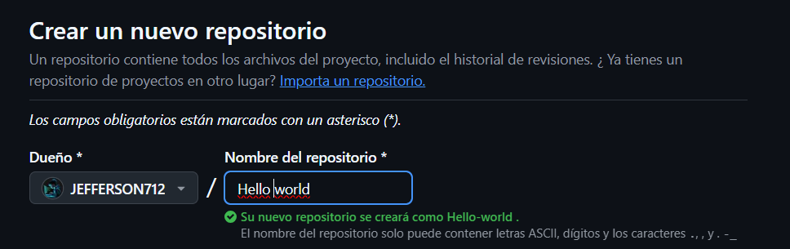

1. Seleccionamos el proyecto “Publico” y damos en crear repositorio





1. Desde la terminal del equipo donde esta el proyecto que queremos subir a github.
2. Abre la terminal en la carpeta donde se alojan los ficheros fuente y escribe el siguiente código para iniciar git en dicha carpeta Iniciamos con el comando: git init

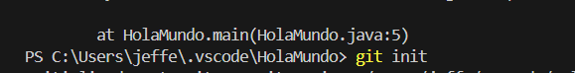

1. Se habrá creado la carpeta. git con la información del proyecto Lo siguiente es introducir el comando: git add .



1. Usamos el comando: git status

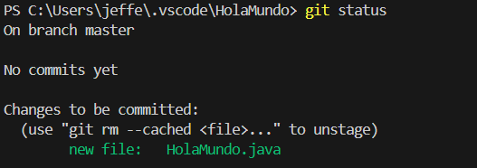

1. Prepara los ficheros que quieres subir con una pequeña explicación acerca de los cambios:  git commit m- “Practico”



1. Seleccionamos la ruta del repositorio git remote add origin URLrepositorio: <https://github.com/JEFFERSON712/Helloworld>
2. Sube los cambios con el siguiente comando: git push origin master